操作说明
- 微信扫码关注“信息技术应用大本营”公众号；
- 进入公众号，在下面快捷菜单中，找到“在线培训”模块，点击进入；
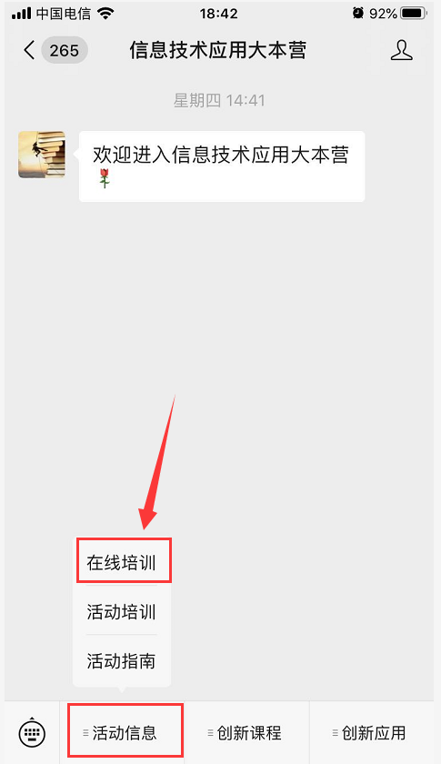
- 按“在线培训”文档提示，点击左下“阅读原文”链接，进入培训应用页面；
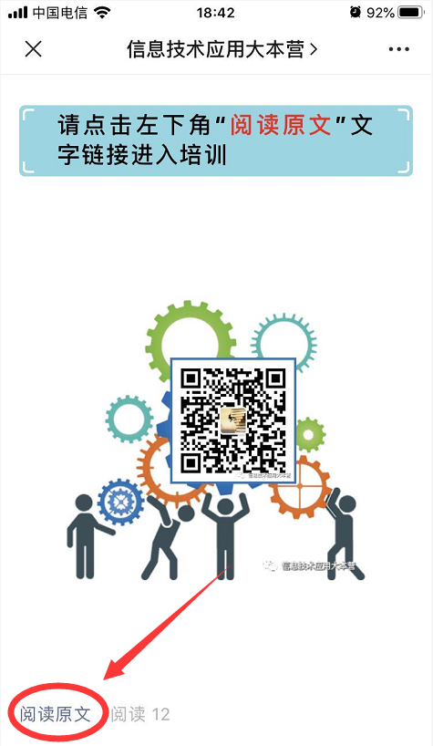
- 按页面提示，允许获取相应微信信息权限；
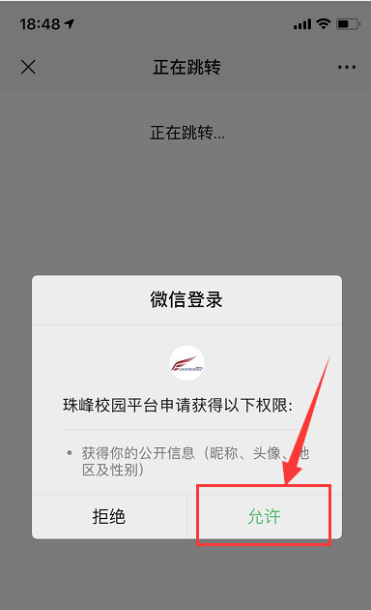
- 进入“在线培训”应用页面，首次使用，按页面提示完成身份注册；
（特别提醒：学校栏一定要填写全称，和单位公章一致，否则您的信息无法入库并获得学时。）
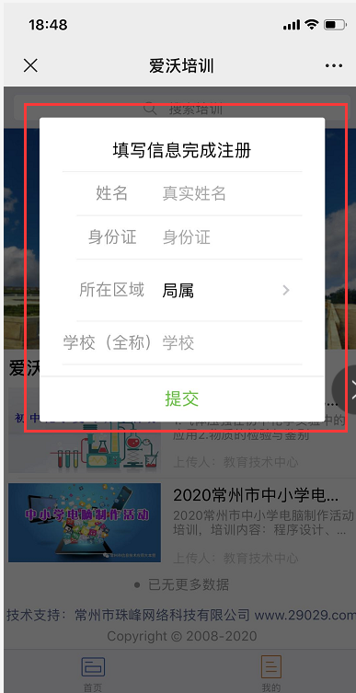
- 在应用首页，找到自己需要的培训专题，点击专题进入视频列表，进行视频学习；
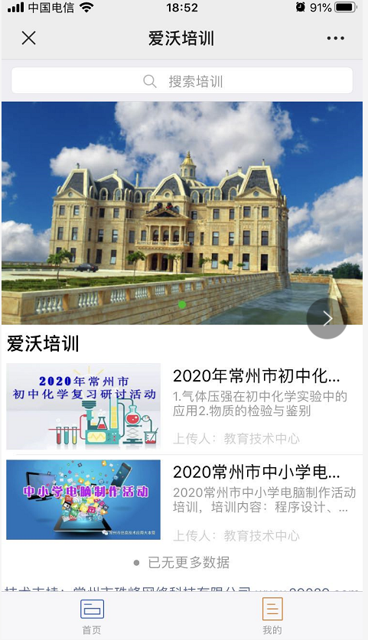
注：视频学习时间记录规则，每个视频可反复观看，系统记录时长总和，总和不会超过该视频全长时间；每个培训专题，统计的学习时长为该专题下所有视频查阅的时长总和；时长结算在退出某一视频页面播放时发生。

七、学习时长汇总查看，点击应用页面右下角“我的”按钮，查看自己各培训专题的学习总时长。

